1. 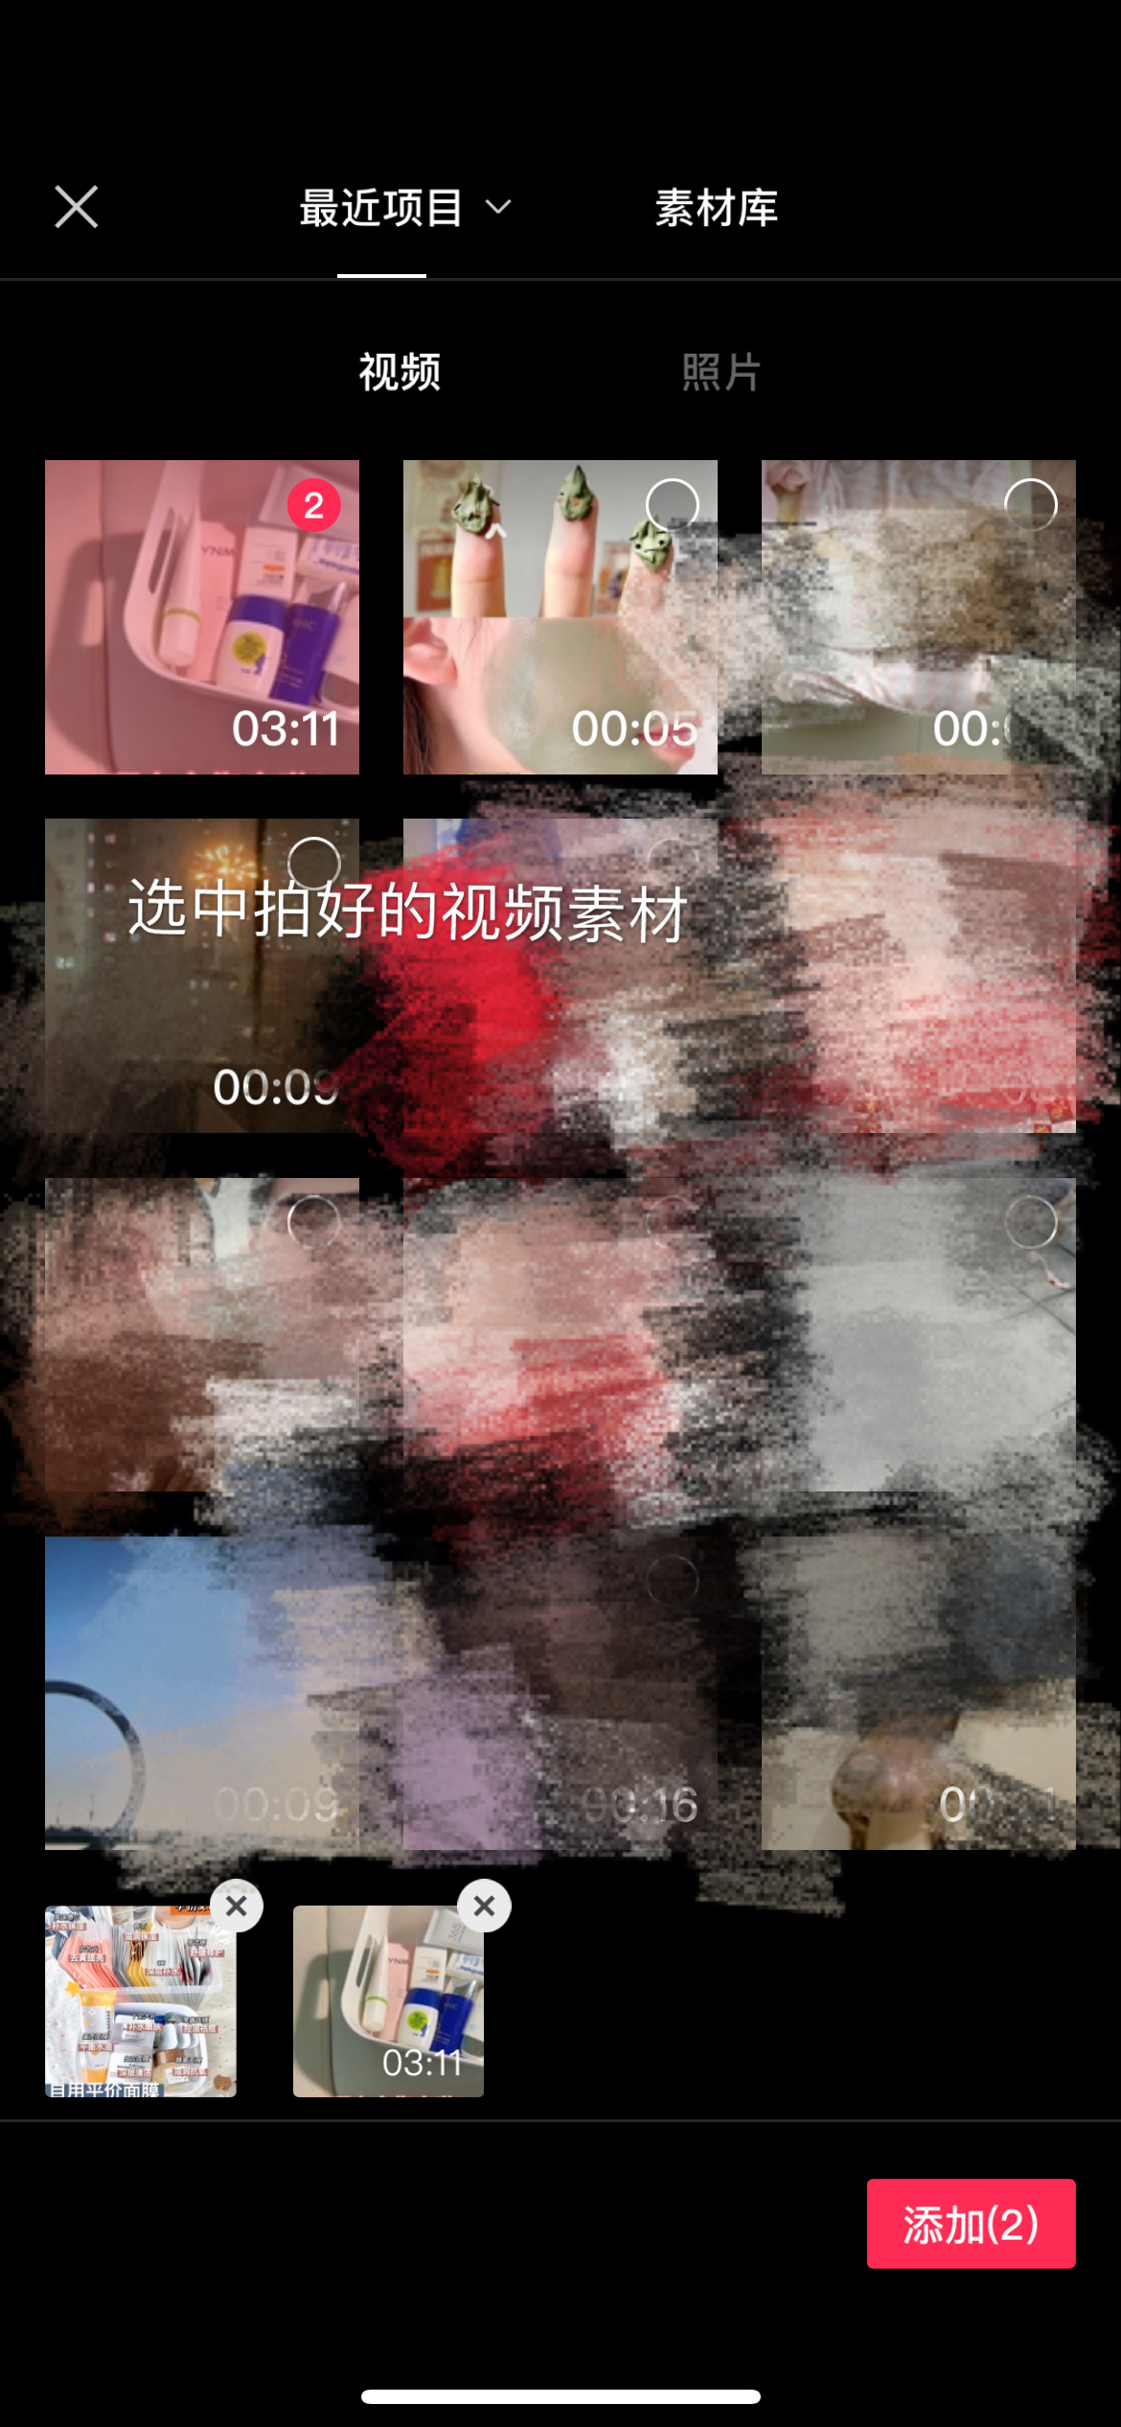以一个产品为一段视频进行拍摄，打开剪映选择拍好的视频素材导入

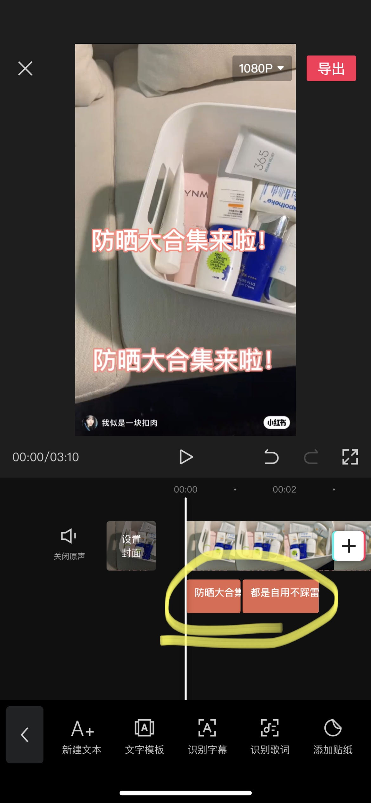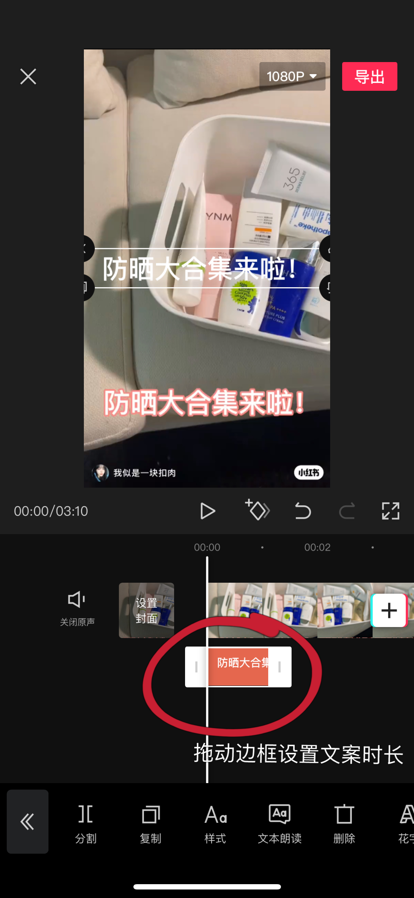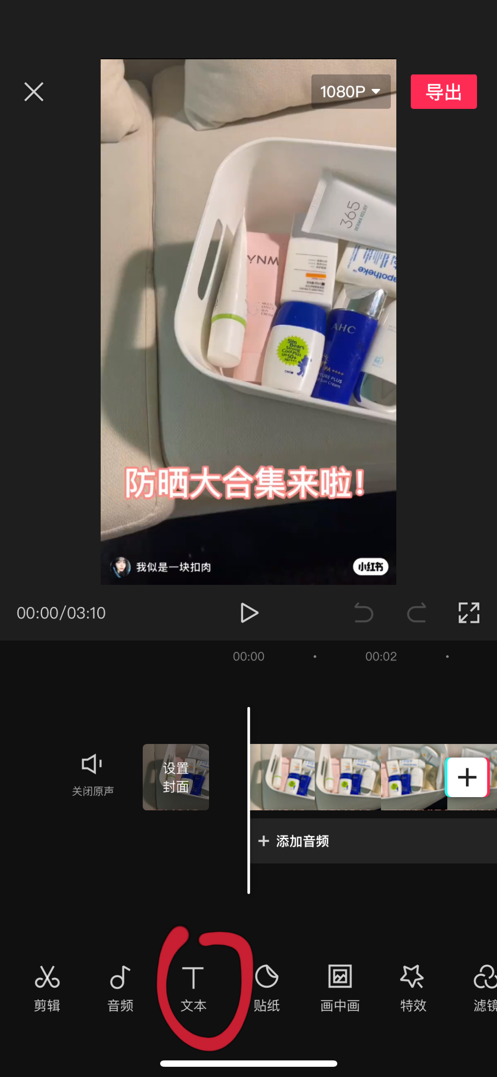

1. 选中文字，添加文案，一句一句添加，拖动文案的时间滑轨可以调整时长
2. 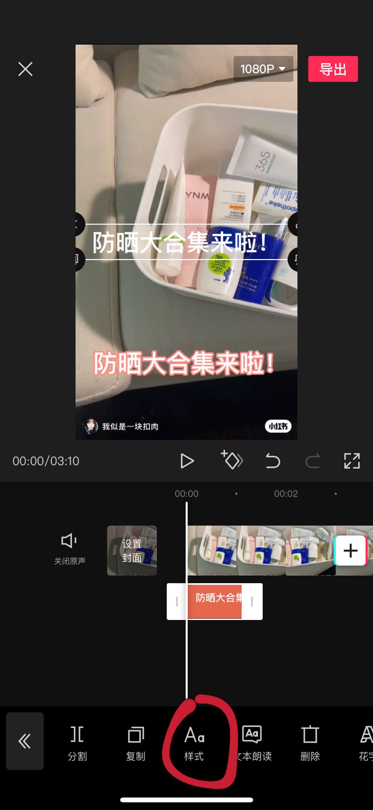样式里可以挑选字体样式和颜色
3. 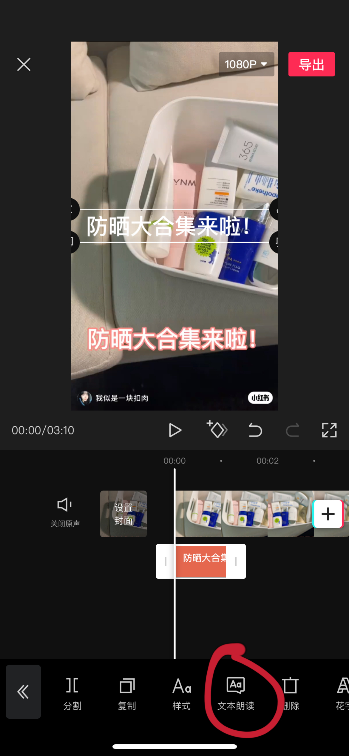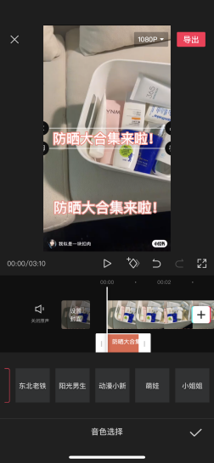文案全部添加好后选文本朗读，选中小姐姐即可
4. 最后视频封面在小红书上发布时添加即可